**☺ 16.04.2021r. ☺** (PP, IV,1,2,5,12,20)

**Temat tygodnia:  *Wiosną na wsi.***

***1. Kto to jest rolnik i czym się zajmuje? – praca z obrazkiem ☺***

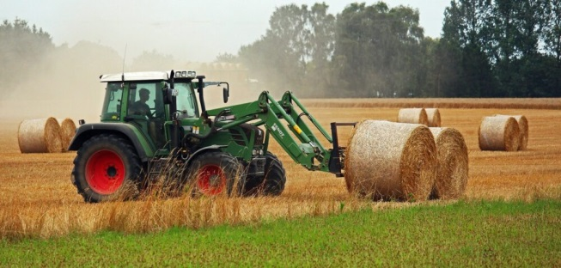 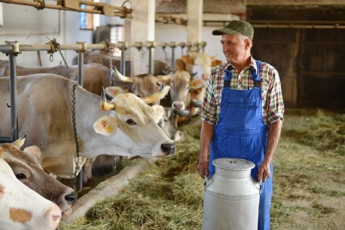

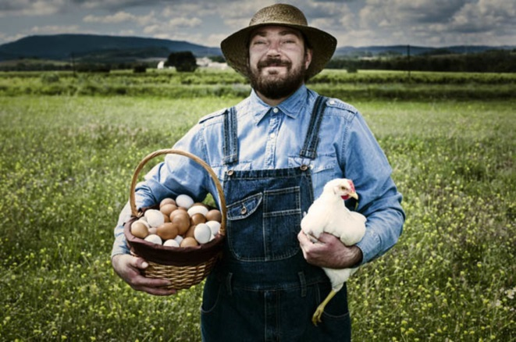 

**ROLNIK TO TAKA OSOBA, KTÓRA PRACUJE NA WSI – UPRAWIA ZBOŻE I INNE ROSLINY ORAZ HODUJE ZWIERZĘTA. PRACUJĄC NA POLU, PRZY UPRAWIE ROŚLIN, ROLNIK UŻYWA NOWOCZESNYCH MASZYN ROLNICZYCH. OTO NIEKTÓRE Z NICH:**

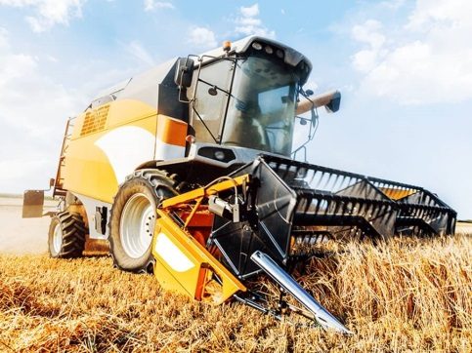 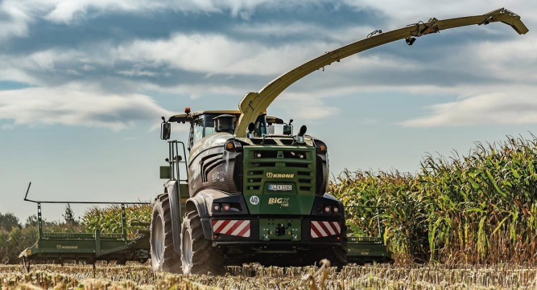

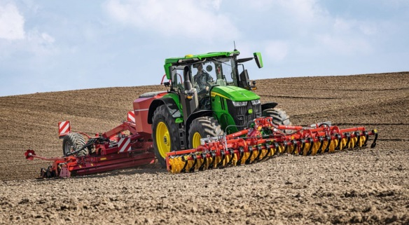

**PRACĘ ROLNIKA OKREŚLA PORA ROKU. MAMY CZTERY PORY ROKU.**

**SPRÓBUJ JE NAZWAĆ WSKAZUJĄC ODPOWIEDNI RYSUNEK.**

**POŁĄCZ DRZEWA Z ODPOWIEDNIĄ PORĄ ROKU**

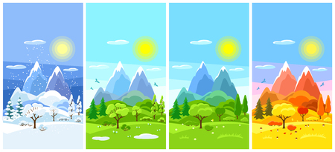

**ZIMA WIOSNA LATO JESIEŃ**

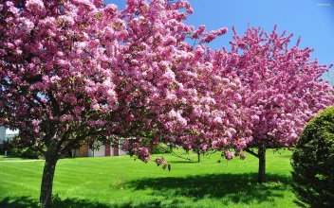 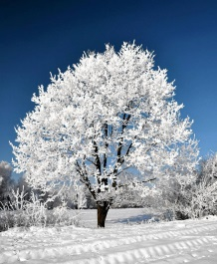 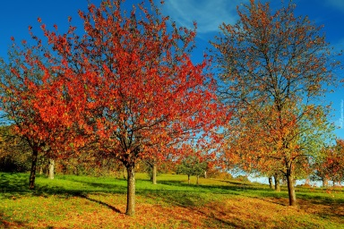 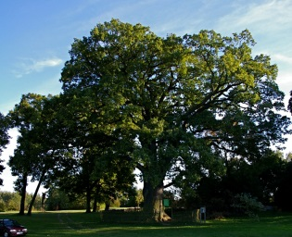

**● Wiosną - rolnik przygotowuje ziemię do zasiania zbóż.**

**● Latem - kosi i suszy trawę, z której mamy siano, czyli pokarm dla zwierząt w**

**gospodarstwie. Kosi też zboża, a z ich ziaren robi się mąkę, z której powstaje chleb.**

**● Jesienią - rolnik zbiera z pól ziemniaki i inne warzywa. A w sadach zbiera owoce z drzew.**

**● Zimą - rolnik zajmuje się głównie zwierzętami karmi je, czyści.**

**A oto krótki filmik pokazujący jakimi maszynami posługują się rolnicy i co nimi wykonują ☺**

[**https://www.youtube.com/watch?v=V9gNNO5UNSo&t=6s**](https://www.youtube.com/watch?v=V9gNNO5UNSo&t=6s)

***🖐 ☺ 🖐***

***2. Nauka wiersza:*  „W gospodarstwie” T.M. Massalska**

Pieje kogut już od świtu;  
- Kukuryku! Kukuryku!  
Kura do kurczaków żwawo  
Gdacze: - W lewo!  
Gdacze: - W prawo!  
Kaczka kwacze: - Kwa! Kwa! Kwa!  
Trzy kaczątka dziobem pcha.  
Krowa muczy: - Mu! Mu! Mu!  
Aż po prostu brak jej tchu.

Koń opędza się od much.  
I rży głośno: - Jestem zuch!  
Świnka chrumka: - Chrum! Chrum! Chrum!  
Co za hałas! Co za szum!  
Kot cichutko miauczy: - Miau!  
A pies szczeka: - Hau! Hau! Hau!

***Ucząc się wiersza, powtarzamy jego fragmenty za Rodzicem ☺***

***● Jakie zwierzęta występują w wierszu?***

***.***

***Odgłos wydawany przez każde zwierzątko ma swoją nazwę. Powtórzcie odgłosy z wierszyka: kwa, kukuryku, muu, itp., a następnie zapamiętajcie ,że:***

***▪kogut – pieje ! ▪kura – gdacze! ▪kaczka – kwacze! ▪krowa – muczy! ▪koń –rży!***

***▪świnka – chrumka ▪kot –miauczy ▪pies –szczeka .***

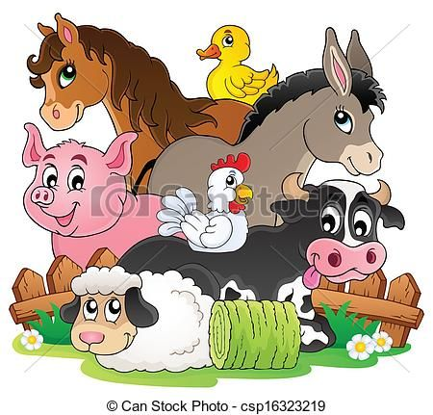

***A teraz „Pogodne ćwiczenia w podskokach”*** : [***https://www.youtube.com/watch?v=cGOK6AcTLZE***](https://www.youtube.com/watch?v=cGOK6AcTLZE) ***☺ ☺ ☺***

***Nazwij pory roku kojarzące Ci się z obrazkami w kółeczkach. Wiesz przecież, że zależnie od pory roku, na dworze może być ciepło, albo zimno. Dlatego wychodząc na dwór trzeba odpowiednio dobierać ubrania.***

***Wykonaj poniższe polecenie i pokoloruj obrazki. ☺***

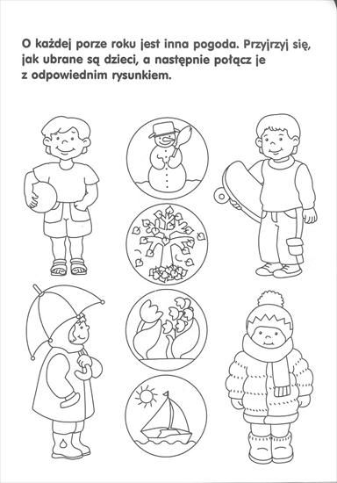

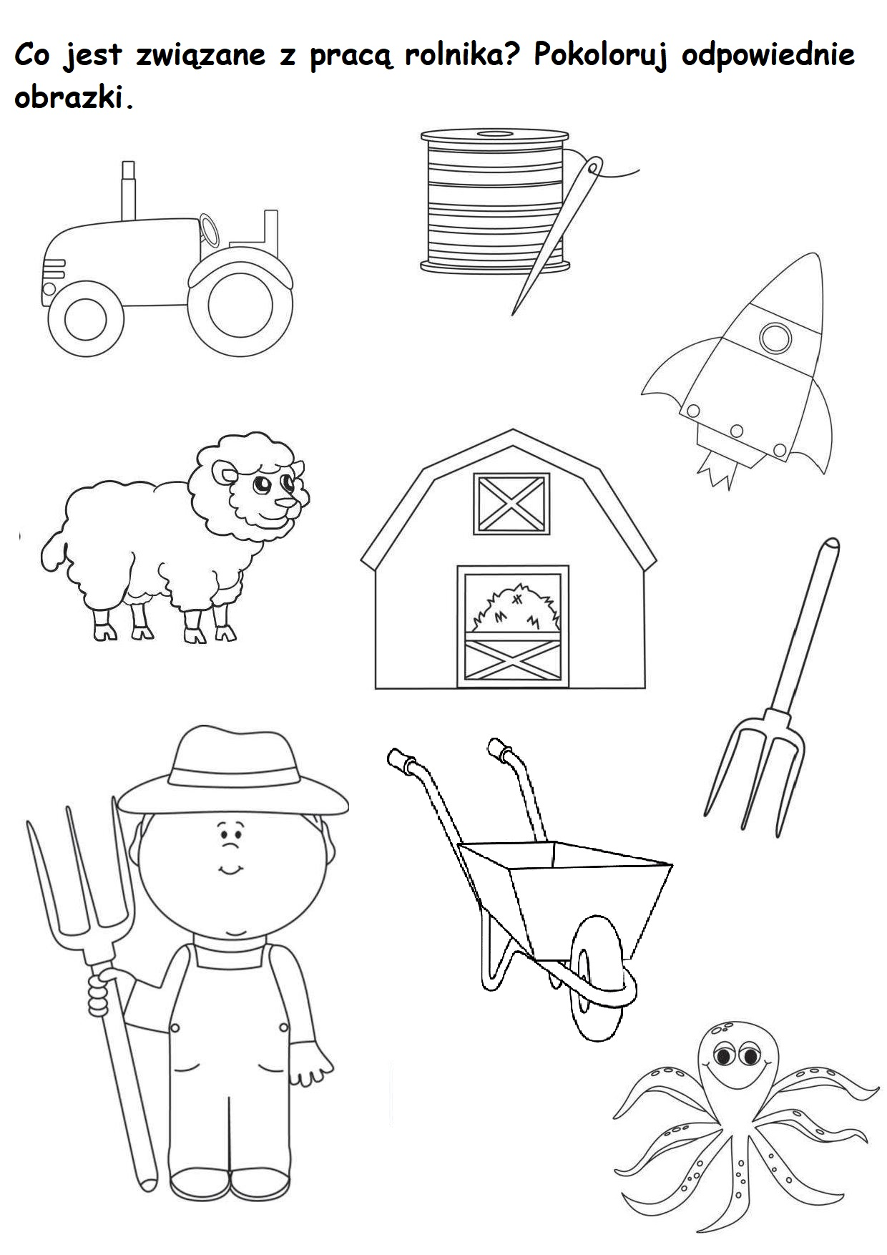

**Otocz osobną pętlą narzędzia, zwierzęta i warzywa. Pokoloruj te elementy. Ile jest zwierząt, a ile warzyw? Czego jest więcej?**

